電腦網路通訊

Lab 1 – File Transfer Using TCP & UDP

一.編譯

gcc -o lab1_file_transfer lab1_file_transfer.c

二.執行

1.TCP 傳文字

接收端

./lab1_file_transfer tcp recv localhost 5566 text_recv.png

傳送端

./lab1_file_transfer tcp send localhost 5566 text_send.png

2.TCP 傳圖片

接收端

./lab1_file_transfer tcp recv localhost 5566 picture_recv.png

傳送端

./lab1_file_transfer tcp send localhost 5566 picture_send.png

3.TCP 傳文字

接收端

./lab1_file_transfer udp recv localhost 5566 text_recv.png

傳送端

./lab1_file_transfer udp send localhost 5566 text_send.png

4.TCP 傳圖片

接收端

./lab1_file_transfer udp recv localhost 5566 picture_recv.png

傳送端

./lab1_file_transfer udp send localhost 5566 picture_send.png

三.結果

1.TCP傳文字

ps.可以看到執行時間都是16:53，text_receive的更改時間也是16:53

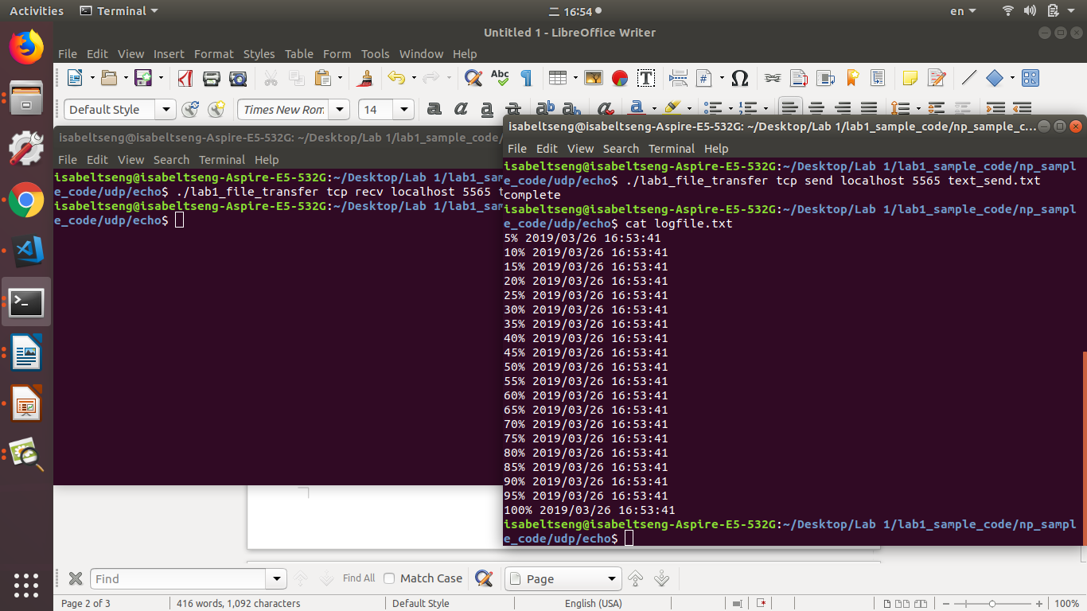

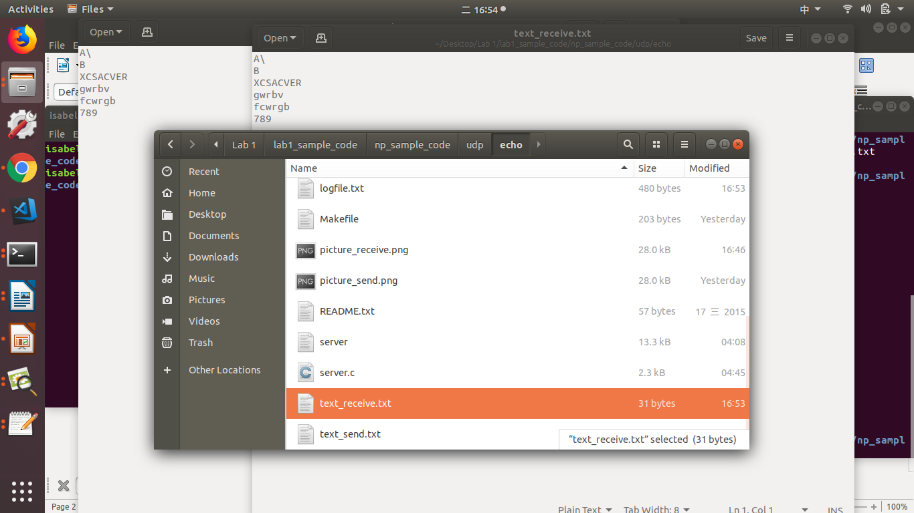

2.TCP傳圖片

ps.可以看到執行時間都是16:47，picture_receive的更改時間也是16:47

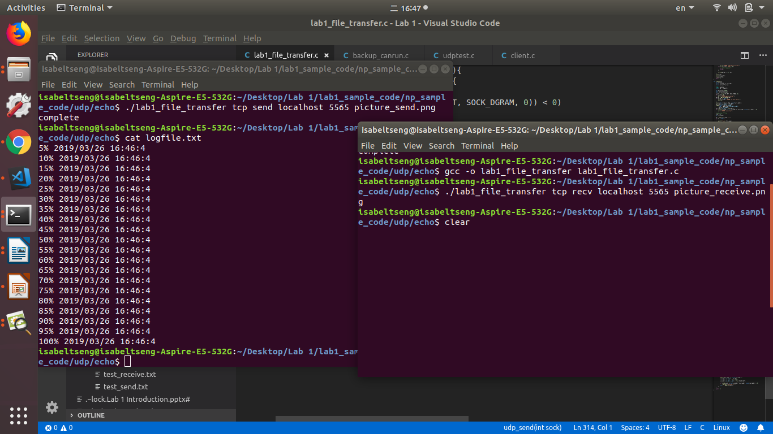

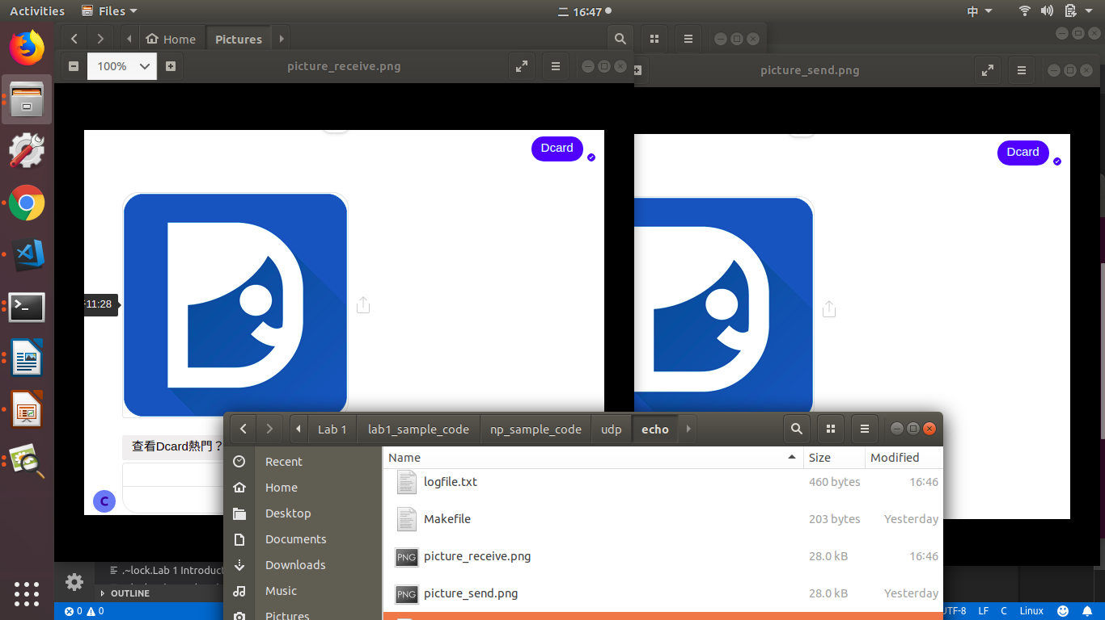

3.UDP傳文字

ps.可以看到執行時間都是16:57，text_receive的更改時間也是16:57

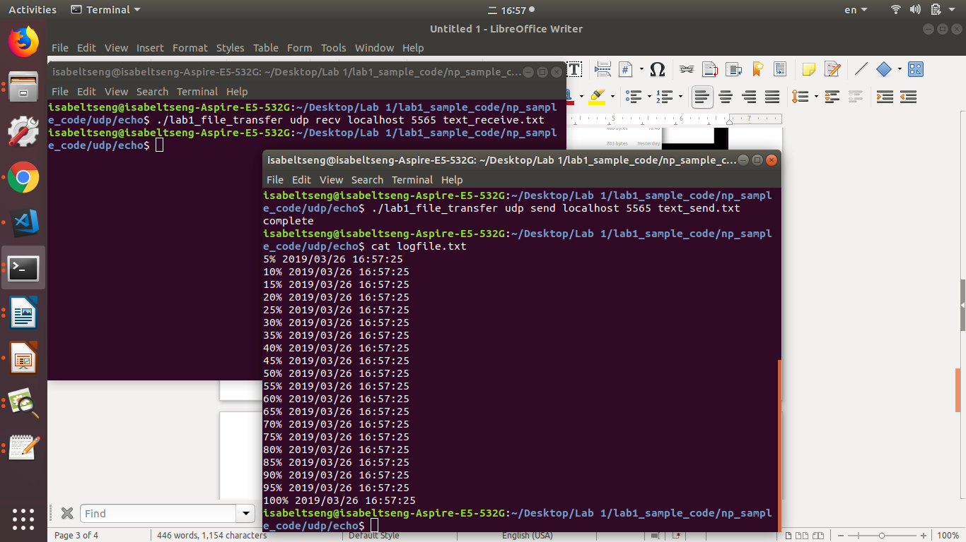

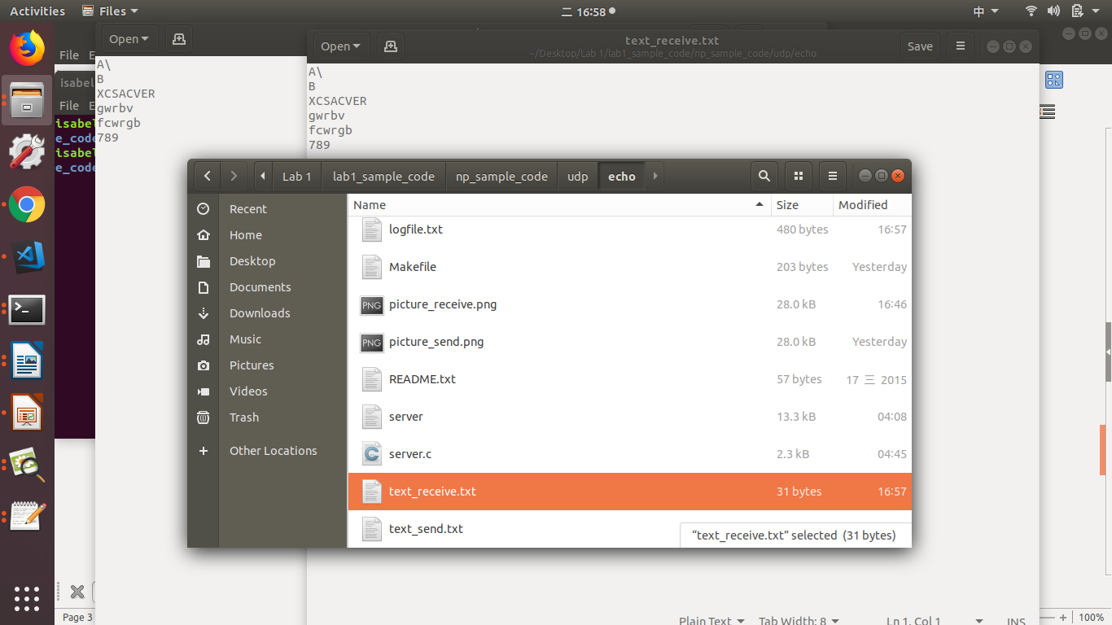

4.UDP傳圖片

ps.可以看到執行時間都是17:01，picture_receive的更改時間是17:02

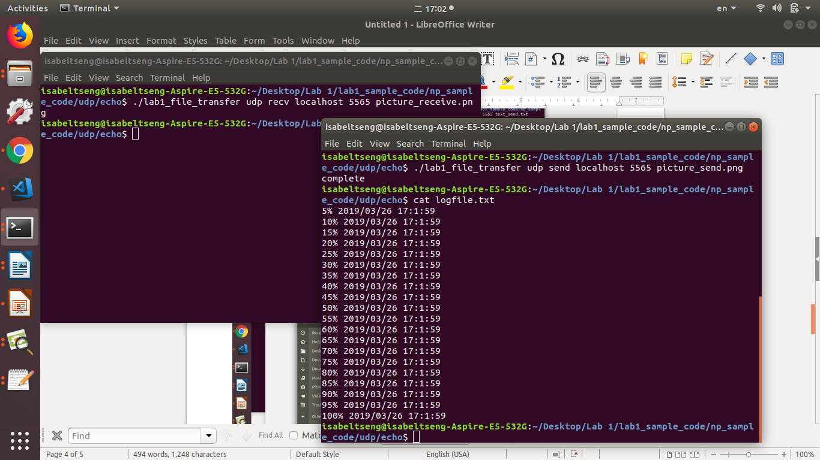

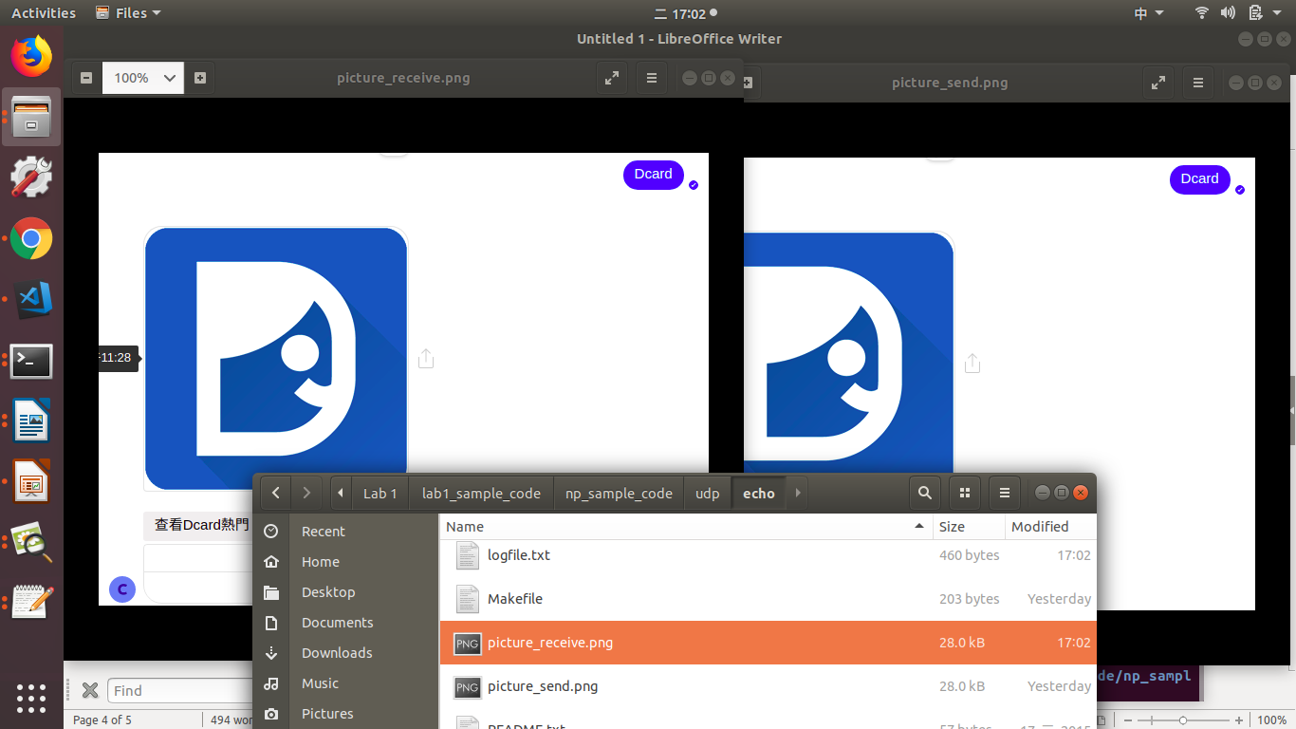

途中遇到的問題：

1.如何知道傳送端送過來的資料大小？

結論: read()的回傳值即多少byte

2:錯誤訊息[Stack smashing detected](https://read01.com/o4O84L.html)?

結論:傳送的buffer設的不夠大

3:送了20次封包就會收到20次封包？

結論:不。短時間內連續傳送封包可能會合併一起傳出去。

4:如何知道停止接收封包？

結論:傳個特別的封包，例如:EOF。

5:EOF跟其他封包合併怎麼辦？

結論:想辦法延遲傳送封包。

6:怎麼知道傳的是圖片還是文字檔？

結論:解決方法有二：

a. 傳封包告訴接收端。

b.加在command line，如下：

./lab1 picture_receive.png （接收端）

7:傳的時候有亂碼？

A:可能是buffer大小的問題。解決方法有二：

a. buffer要動態設成傳出去的data的大小，要剛剛好。

b. 傳出的時候不要放sizeof(buffer)，要放傳出去的data的大小